|  |  |  |
| --- | --- | --- |
| **GIMNASIO CERVANTES SCHOOL** | **Educamos seres humanos aprendientes intrapersonales e interpersonales para construir la sociedad del siglo XXI.**  **ACTIVIDAD DE MULTIPLICACION DE ENTEROS** | **Fecha :**  **/ /** |
| **CURSO**  **70__°** |
| **ESTUDIANTE:** | | **PERIODO: I** |

**ACTIVIDADES DE MULTIPLICACION DE NUMEROS ENTEROS**

Ingresa al link: <http://bit.ly/1MzvYyx>, desarrolla cada actividad cuando termines y lo tengas bien, pulsa  y continua

A continuación encontrarás las actividades que debes sacar pantallazo despues de desarrollarlas en el computador, luego pégalas en un documento de word y envíalas por la plataforma.

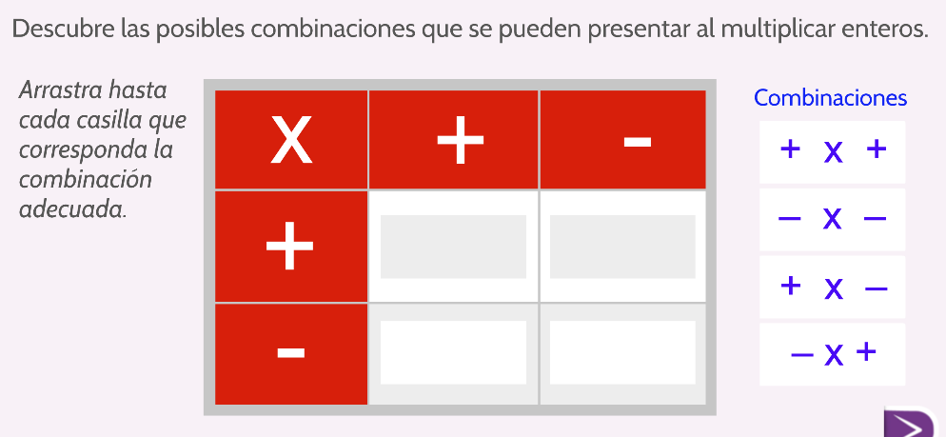

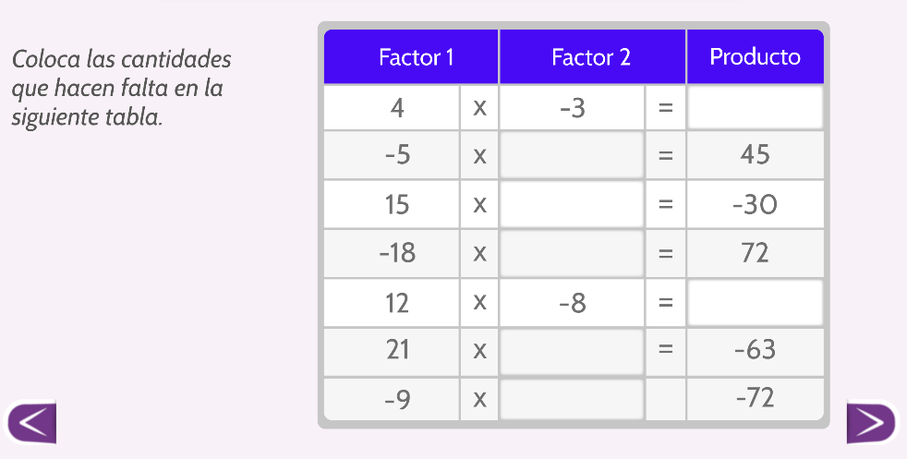

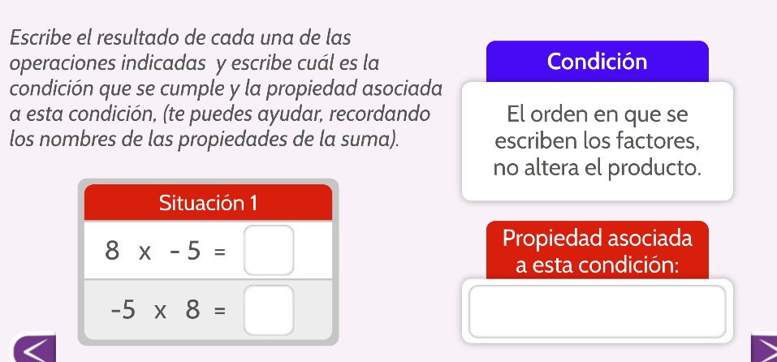

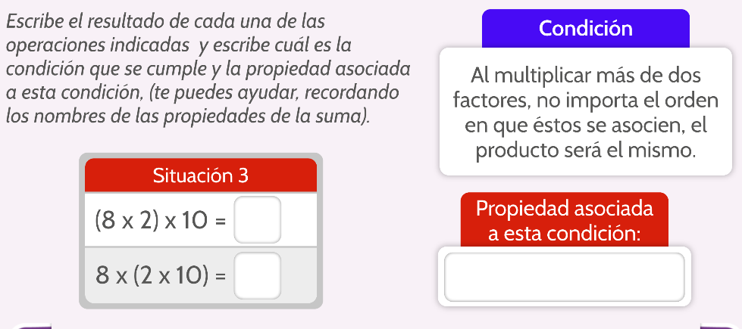

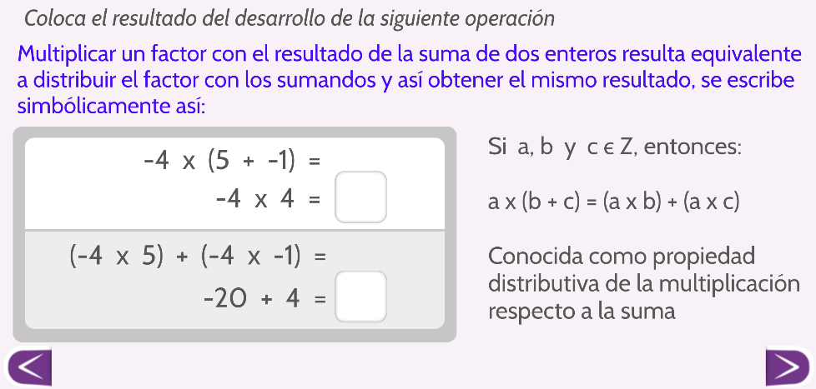

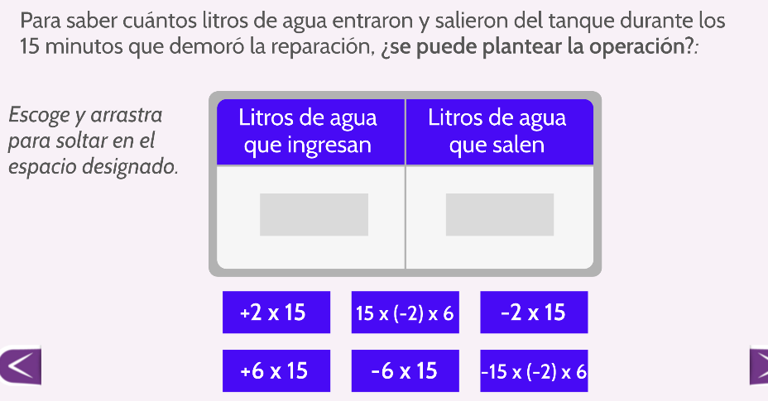

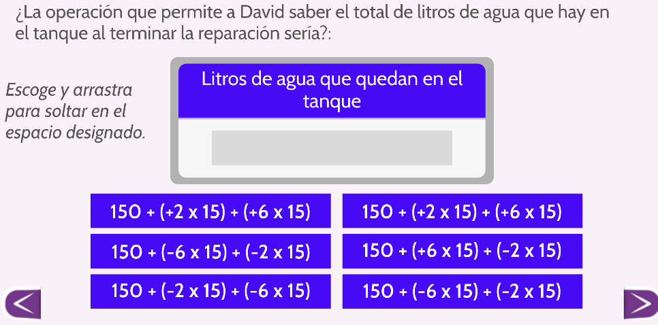

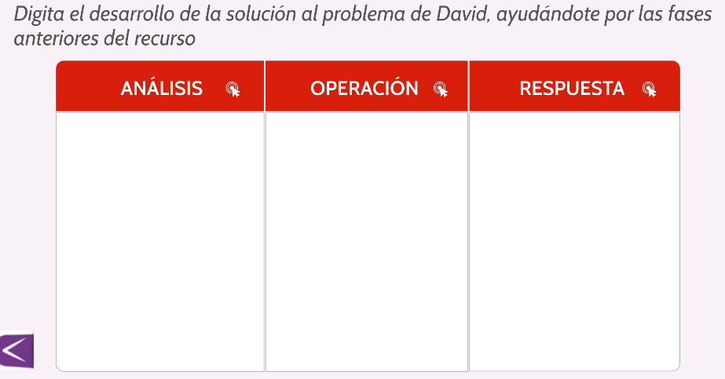

**ACTIVIDADES DE DIVISIÓN DE NUMEROS ENTEROS**

**Ingresa al link:** <http://bit.ly/1pIH5L4>

Observa los videos y realiza las actividades que allí se te proponen. A continuación encontrarás las actividades que debes realizar, sacar pantallazo y pegar en el documento de Word. En algunas de ellas encontrará un ejemplo para guiarse

